C-08 — Bague solitaire complète
Fiche d'exercice Magpie · Lot A — Découverte des composants natifs
Thématique | C3 · Joaillerie
Référence au référentiel | REF-069, REF-068, REF-081, REF-079
Compétence visée | Chiffrer la masse d'une pièce à partir de sa fibre moyenne, et la confronter à une limite de projet.
Case Bloom (révisée) | Évaluer × procédurale
Niveau | Expérimenté
Durée cible | 85 minutes
Prérequis | B-09, B-10
Mode de validation | NumericTolerance — tolérance 0.05
Solution de référence | 45 composants
Version | v0.4-260901 — Ind. C — 01/09/2026
Conception | magpie-conception-exercices v2.3

SUJET
Compétence visée
Assembler plusieurs sous-ensembles techniques en un bijou complet, avec contrôle de poids.
Contexte
L'or se pèse avant d'être coulé. Un gramme de trop sur un solitaire, c'est cinquante euros et un anneau qui paraît lourd au doigt.
Énoncé
Modélise une bague solitaire pour une pierre ronde de 6,5 mm : anneau de taille paramétrable, chaton, panier et 4 griffes. Contrôle que la masse en or 750 reste inférieure à 3,2 g et que la hauteur totale ne dépasse pas 8 mm.

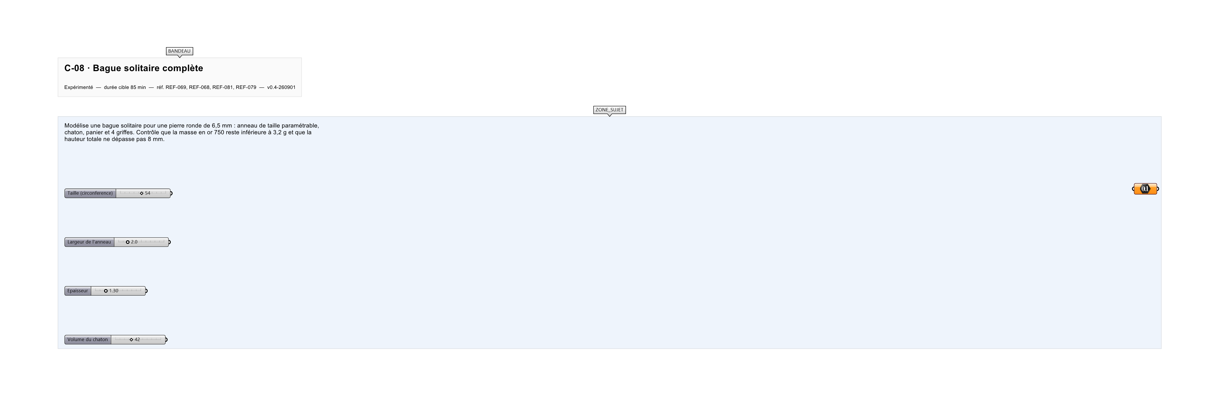
Le canvas à l'ouverture de C-08_sujet.gh : les données fournies et le paramètre REPONSE.
Ce qui vous est fourni
Un slider de taille de doigt et un slider de diamètre de pierre.
Ce qui est attendu
3,011 g d'or 750, à 0,05 près — sous la limite de 3,2 g.
Branchez votre résultat sur le paramètre REPONSE. La correction compare cette sortie en mode NumericTolerance, avec une tolérance de 0.05.
La consigne ne nomme aucun composant, et c'est délibéré : nommer l'outil reviendrait à donner la réponse. Ce lot n'autorise que des composants natifs de Grasshopper pour Rhino 8 — aucun plugin tiers n'est nécessaire.
Barème
4 points géométrie, 3 points unicité du solide, 3 points indicateurs.

CORRIGÉ
À ne consulter qu'après avoir cherché. Dans le fichier C-08_complet.gh, le corrigé occupe la zone basse du canvas. Il ne produit rien tant que l'interrupteur AFFICHER LE CORRIGÉ n'est pas basculé sur vrai : positionnez-le sur faux pour faire disparaître le résultat.

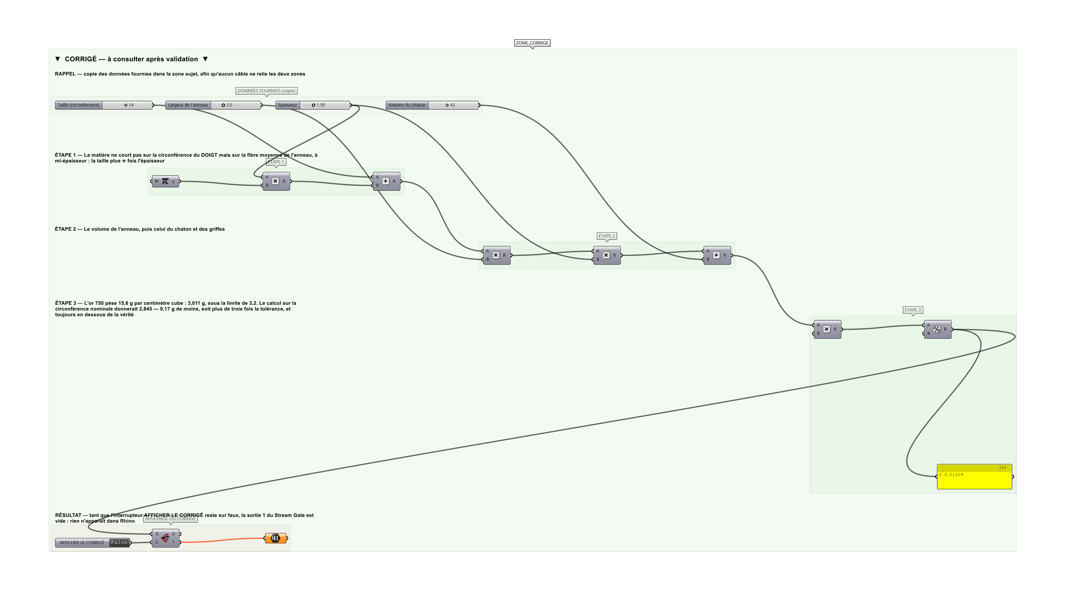
La zone corrigé. Elle est autonome : les données fournies y sont recopiées, aucun câble ne la relie à la zone sujet.
Marche à suivre
Étape 1. Calculer le diamètre intérieur à partir de la taille française : diamètre = (taille + 40) / π.
Étape 2. Construire le profil de l'anneau et le révolutionner.
Étape 3. Construire le chaton et le panier par balayage et révolution.
Étape 4. Reprendre les griffes de l'exercice B-09 et les répartir par Polar Array.
Étape 5. Unir l'ensemble avec Solid Union et vérifier que le résultat est un solide unique fermé.
Étape 6. Mesurer le volume total et le multiplier par la masse volumique de l'or 750 (environ 15,6 g/cm³).
Étape 7. Mesurer la hauteur totale par Bounding Box.
Étape 8. Afficher les deux indicateurs avec un test de conformité.
L'erreur attendue
C'est l'erreur qu'il faut guetter, parce qu'elle est diagnostique : elle dit ce que l'apprenant a mal compris, là où un simple « faux » ne dirait rien.
Calculer le volume sur la circonférence NOMINALE, celle du doigt : 2,845 g. L'anneau a une épaisseur ; sa fibre moyenne court à mi-épaisseur, donc sur une circonférence plus grande de π fois l'épaisseur. L'écart de 0,17 g dépasse quatre fois la tolérance, et il sous-estime toujours — c'est de l'or qu'on croit économiser et qu'il faudra ajouter.

Pièges fréquents
• Solid Union renvoyant plusieurs solides : des éléments ne se touchent pas réellement.
• Volume en mm³ multiplié directement par une masse volumique en g/cm³.
• Taille de doigt confondue avec le diamètre.
Composants de la solution de référence
Revolution, Polar Array, Sweep 1, Solid Union, Volume, Multiplication, Collision
Cette liste figure sur la fiche formateur uniquement : elle ne doit pas être remise à l'apprenant avant qu'il ait cherché.
Pourquoi ce jeu de données
Taille 54, section 2,0 × 1,3 mm, or 750 à 15,6 g/cm³ : la masse tombe à 3,011 g pour une limite de 3,2. La marge est de 6 % — assez serrée pour que l'erreur de fibre moyenne compte, assez large pour que la pièce reste faisable.
Pour aller plus loin
• Ajouter un pavage sur le corps de bague.
• Optimiser le profil pour minimiser la masse à rigidité constante.
• Produire la vue technique cotée.
Fichiers de cet exercice
• C-08_sujet.gh — énoncé et données de départ, sans le corrigé
• C-08_complet.gh — énoncé et corrigé, ce dernier commandé par l'interrupteur
• C-08.json — descripteur pour le plugin Magpie
• C-08_fiche.docx — la présente fiche
• C-08_fiche_sujet.docx — la fiche sans le corrigé, pour l'apprenant

